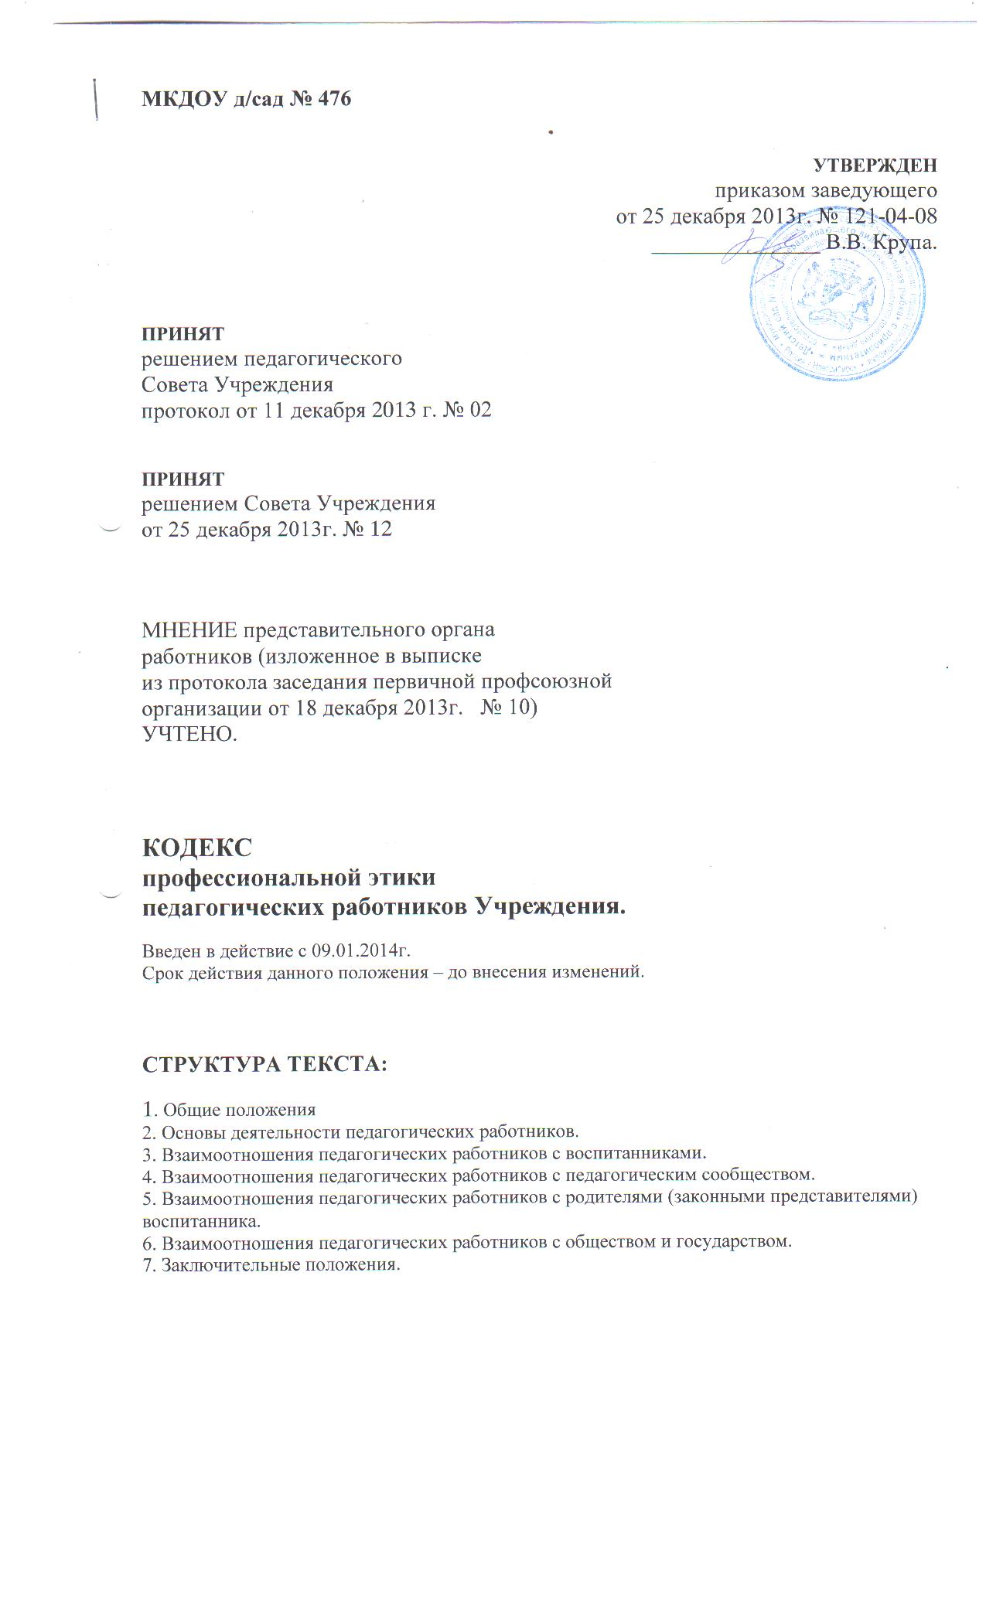
1. Общие положения

- Кодекс профессиональной этики педагогических работников Учреждения разработан в соответствии с Конституцией Российской Федерации, Законом от 29.12.2012
№ 273-ФЗ «Об образовании в Российской Федерации» и принятых в соответствии с ними иными законодательными и локальными актами, нормами международного права.
- При осуществлении своей деятельности педагогический работник руководствуется следующими принципами: гуманность, законность, демократичность, справедливость, профессионализм, взаимное уважение.
2. Основы деятельности педагогических работников.
  - Педагогический работник должен стремиться стать положительным примером для воспитанников.
  - Педагогический работник не должен заниматься против культурной, аморальной, неправомерной деятельностью. Он дорожит своей репутацией.
  - Педагогический работник должен быть требователен к себе, стремиться к самосовершенствованию.
  - Педагогический работник не должен терять чувства меры и самообладания.
  - Педагогический работник соблюдает правила русского языка, культуру своей речи, не допускает использования ругательств, грубых и оскорбительных фраз.
  - Педагогический работник является честным человеком, соблюдающим законодательство. С профессиональной этикой педагогического работника не сочетаются ни получение взятки, ни ее дача.
  - Педагогический работник должен бережно и обоснованно расходовать материальные и другие ресурсы учреждения. Он не должен использовать имущество образовательного учреждения (помещения, мебель, компьютерную и телекоммуникационную технику, другое оборудование, почтовые услуги, транспортные средства, инструменты и материалы), а также свое рабочее время для личных нужд.
3. Взаимоотношения педагогических работников с воспитанниками.
- Педагогический работник выбирает подходящий стиль общения с воспитанниками, основанный на взаимном уважении.
- Педагогический работник в своей деятельности не должен унижать честь и достоинство воспитанников ни по каким основаниям, в том числе по признакам возраста, пола, национальности, религиозным убеждениям и иным особенностям.
- Педагогический работник является беспристрастным, одинаково доброжелательным и благосклонным ко всем воспитанникам.
- Требовательность педагога по отношению к воспитанникам должна быть позитивной и обоснованной.
- Педагогический работник выбирает методы работы с воспитанниками, развивающие в них такие положительные черты и качества, как самостоятельность, самоконтроль, самовоспитание, желание сотрудничать и помогать другим.
- Педагогический работник должен стремиться к повышению мотивации обучения у воспитанников, к укреплению в них веры в собственные силы и способности.
- Приняв необоснованно принижающие оценочные решения, педагогу следует немедленно исправить свою ошибку.
- Педагогический работник справедливо и объективно оценивает работу воспитанников, не допуская завышенного или заниженного оценочного суждения.
- Педагогический работник обязан в тайне хранить информацию, доверенную ему воспитанником, за исключением случаев, предусмотренных законодательством.
- Педагогический работник не должен злоупотреблять своим должностным положением, используя своих воспитанников для оказания каких-либо услуг или одолжений в личных целях.
- Педагогический работник не имеет права требовать от воспитанника дополнительного вознаграждения за свою работу.
4. Взаимоотношения педагогических работников с педагогическим сообществом.

4.1. Педагогические работники стремятся к взаимодействию друг с другом, оказывают взаимопомощь, уважают интересы друг друга и администрации образовательного Учреждения.
4.2 Педагогических работников объединяют взаимовыручка, поддержка, открытость и доверие.
4.3. Педагогический работник имеет право открыто выражать свое мнение по поводу работы своих коллег. Любая критика, высказанная в адрес другого педагогического работника, должна быть объективной и обоснованной.
- Администрация не может требовать или собирать информацию о личной жизни педагогического работника, не связанную с выполнением им своих трудовых обязанностей.
- Педагогический работник имеет право на поощрение от администрации образовательного учреждения.
- Инициатива педагогического работника приветствуется.
- Важные для педагогического сообщества решения принимаются в образовательном учреждении на основе принципов открытости и общего участия.
- Педагогический работник в процессе учебно-воспитательной деятельности должен активно сотрудничать с психологами, врачами, родителями для развития личности и сохранения психического, психологического и физического здоровья воспитанников.

5. Взаимоотношения педагогических работников с родителями (законными представителями) воспитанника.
5.1. Педагогические работники должны уважительно и дружелюбно общаться с родителями (законными представителями) воспитанника.
  - Педагогический работник консультирует родителей (законных представителей) воспитанника по вопросам образовательного процесса.
  - Педагогический работник не разглашает высказанное воспитанником мнение о своих родителях (законных представителях) или мнение родителей (законных представителей) o воспитаннике.
  - Отношения педагогических работников с родителями (законными представителями) не должны оказывать влияния на оценку личности и достижение целей.
  - На отношения педагогов с воспитанниками и на их результаты образовательного процесса не должна влиять поддержка, оказываемая их родителями (законными представителями) образовательному Учреждению.
- Взаимоотношения педагогических работников с обществом и государством.

- Педагогический работник не только обучает детей, но и является общественным просветителем, хранителем культурных ценностей, порядочным, образованным человеком.
- Педагогический работник старается внести свой вклад в развитие гражданского общества.
- Педагогический работник понимает и исполняет свой гражданский долг и социальную роль.
- Заключительные положения.
- При приеме на работу в образовательное учреждение (до подписания трудового договора) руководитель обязан ознакомить педагогического работника под роспись с настоящим Кодексом.
- Нарушение педагогическим работником положений настоящего Кодекса подлежит моральному осуждению на заседаниях педагогического коллектива.

